实验三 功能测试综合实验
一、实验目的
练习对一个软件的功能模块开展自动化功能测试的过程。

二、基本要求
通过实验，使学生掌握对一个软件的功能模块开展功能测试的过程。包括设计相应的测试用例，执行测试并提交缺陷报告；并能够独立撰写实验报告。（支撑课程目标 3）

三、实验设备及环境
- Windows 操作系统
- 功能测试工具 UFT

四、实验内容
- 熟悉实验用被测系统的功能；
- 编写测试用例，练习测试用例设计的过程；
- 执行测试，发现缺陷；
- 编写缺陷报告，练习如何提交缺陷。

五、实验学时
6 学时。
（备注：本次实验两周完成，第一周做题目 1，第二周完成题目 2，整理成一份实验报告上交。）

六、实验报告
把设计的测试脚本代码、测试结果报告和缺陷报告写入实验报告。

题目 1 飞机订票系统登录页面自动化功能测试
步骤 ：

- 启动功能测试工具 UFT。

- 录制 Flight 飞机订票系统的登录功能。录制一个不能成功登录的场景，再录制一个能成功登录的场景。
表 1.1 Login 操作

操作 | 数据 | 预期
输入用户名输入密码  点击“ok”按钮 | 用户名：12密码：mercury | 登录不成功
输入用户名输入密码  点击“ok”按钮 | 用户名：1234密码：mercury | 登录成功
- 对测试脚本中的用户名和密码操作进行参数化。参数化过程第一次选择全局数据表。
表 1.2 测试用例

用户名 | 密码
12 | 12
 | mercury
1234
1234 | mercury
123 | mercury

mercury | mercury
- 录制并编辑测试脚本

- 保存测试脚本，Action 命名为“Login”。在 File 菜单的 Setting 菜单项中设定运行方式，循环运行测试用例的每一行，并生成测试报告。
- 重新参数化用户名和密码，参数化选择本地表。继续执行上面的测试步骤。学习全局表参数化和本地表参数化的方式，和循环迭代方式的设定。循环迭代方式设定在 Test Flow 中选择相关的操作，点击鼠标右键，打开快捷菜单，选择 Action Call Properties 选项进行设定。

题目 2 使用外部数据表实现自动化功能测试
步骤 ：

- 启动功能测试工具 UFT。

- 录制测试脚本，将测试脚本命名为“外部数据表测试设计”。

表 1.1 “外部数据表测试设计”测试场景

操作 | 数据 | 预期
打开飞机订票系统
输入错误的用户名或密码 | 用户名：mer
点击“ok”按钮 | 密码：mercury
弹出错误窗口
点击确定按钮
输入正确的用户名和密码  点击“ok”按钮 | 用户名：  mercury
打开飞机订票系统主界面 | 密码：mercury
退出系统
- 编辑一个 Excel 表格，并保存到适当的目录中。表格名称为 testcase.xls。内容是自己设计的测试用例，测试用例模板如下图所示：

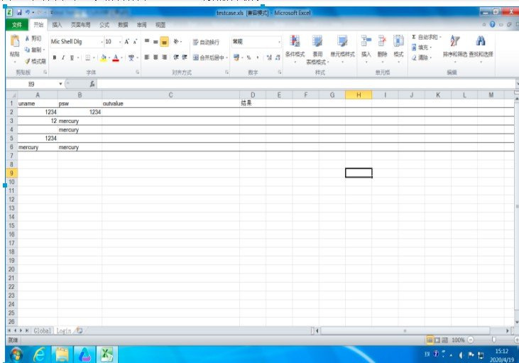
- 编辑脚本。

- 回放脚本，保证脚本回放成功，并把修改后的脚本截图放 word 文件中，把回放结果截图放 word 文件中。
- 根据输出的结果分析问题，提交缺陷报告。

